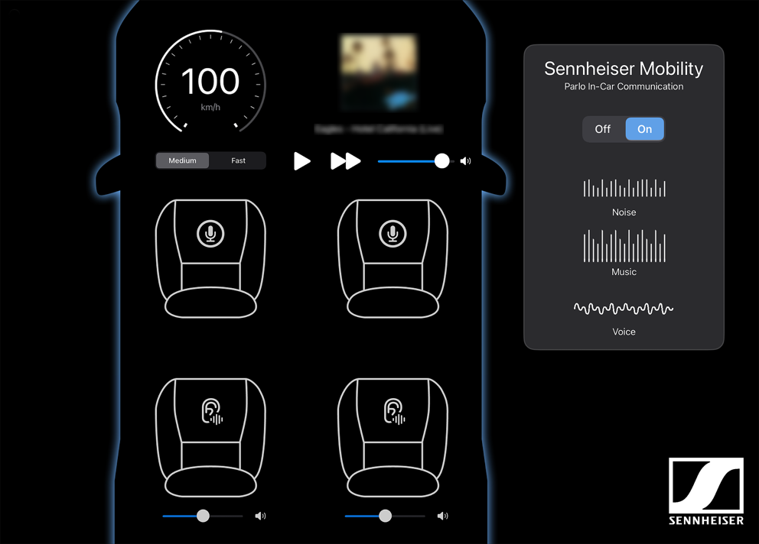

Sennheiser Parlo : un système de communication embarqué d'exception - la nouvelle innovation de Sennheiser Mobility

Bruxelles, le 20 septembre 2024 – Sennheiser Mobility, expert des solutions audio de pointe pour l’automobile, annonce le lancement de son nouveau système de communication embarqué, le Sennheiser Parlo. S'appuyant sur la technologie de Sennheiser, reconnue pour offrir une clarté vocale digne des salles de réunion dans divers environnements, Sennheiser Mobility entend transformer chaque véhicule en un véritable espace de conversation fluide, claire et naturelle.

Le système innovant Sennheiser Parlo, désormais disponible dans le véhicule de démonstration Sennheiser, intègre des technologies avancées telles que la suppression d’écho et de rétroaction, la réduction des bruits ambiants, ainsi que des algorithmes exclusifs à faible latence. Inspiré par les systèmes de communication professionnelle de Sennheiser, reconnus pour leur performance, il assure des conversations en temps réel, quelle que soit la place des passagers dans le véhicule, et ce, même en cas de bruit de route ou de diffusion musicale.

« Alors que l’électrification des véhicules, la conduite autonome et la connectivité à bord s'imposent comme les nouveaux standards, la demande pour des solutions de communication embarquées de haute qualité s'intensifie, » déclare Véronique Larcher, Directrice Générale de Sennheiser Mobility. « Avec Sennheiser Parlo, nous tirons parti de notre expertise audio pour offrir des conversations plus fluides et naturelles, contribuant ainsi à rendre chaque trajet plus agréable et immersif. »

Le système Sennheiser Parlo se démarque par sa capacité à réduire les bruits ambiants et à optimiser la clarté des échanges entre les passagers, quelle que soit leur position dans le véhicule. Il garantit ainsi des conversations nettes et naturelles, qu'il s'agisse d'une famille en voyage, d'amis en route pour un concert avec leur playlist favorite, ou de professionnels qui souhaitent échanger. Avec Sennheiser Parlo, chaque trajet devient une expérience de communication fluide et sans compromis.

Pour plus d’informations sur Sennheiser Parlo, ou pour planifier une démonstration, merci de contacter l’équipe commerciale de Sennheiser Mobility.

À propos du Groupe Sennheiser

Construire l'avenir de l'audio et créer des expériences sonores uniques pour les clients - voilà l'aspiration qui unit les employés du Groupe Sennheiser dans le monde entier. L'entreprise familiale indépendante Sennheiser, dirigée en troisième génération par le Dr Andreas Sennheiser et Daniel Sennheiser, a été fondée en 1945 et est aujourd'hui l'un des principaux fabricants dans le domaine de la technologie audio professionnelle.

sennheiser.com | neumann.com | dear-reality.com | merging.com
Contact Local  TEAM LEWIS  Laura Amorosi  Tel : +32 487 69 91 91  laura.amorosi@teamlewis.com | Contact Global  Sennheiser electronic GmbH & Co. KG  Valentine Vialis  Communications and Local Coordinator France  Tel : +33 1 49 87 03 08  valentine.vialis@sennheiser.com

